一、3PN泥浆泵压板加工技术要求
1.规格尺寸：宽344mm厚度45mm,孔直径82mm具体尺寸详见图纸。
2.材质：Q235。
3.备注：按图纸加工，可到现场测绘，加工件需与现场设备相匹配。
4.图纸及实物图
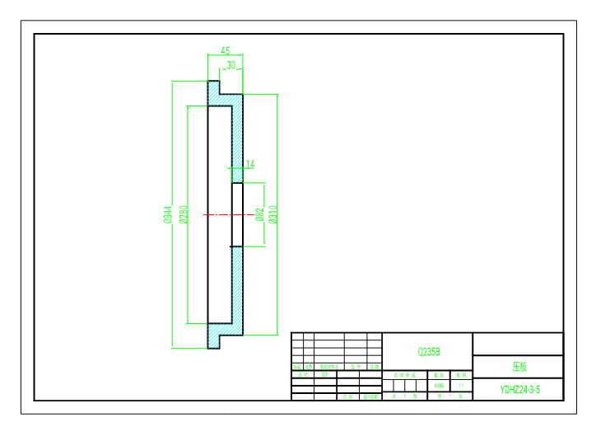

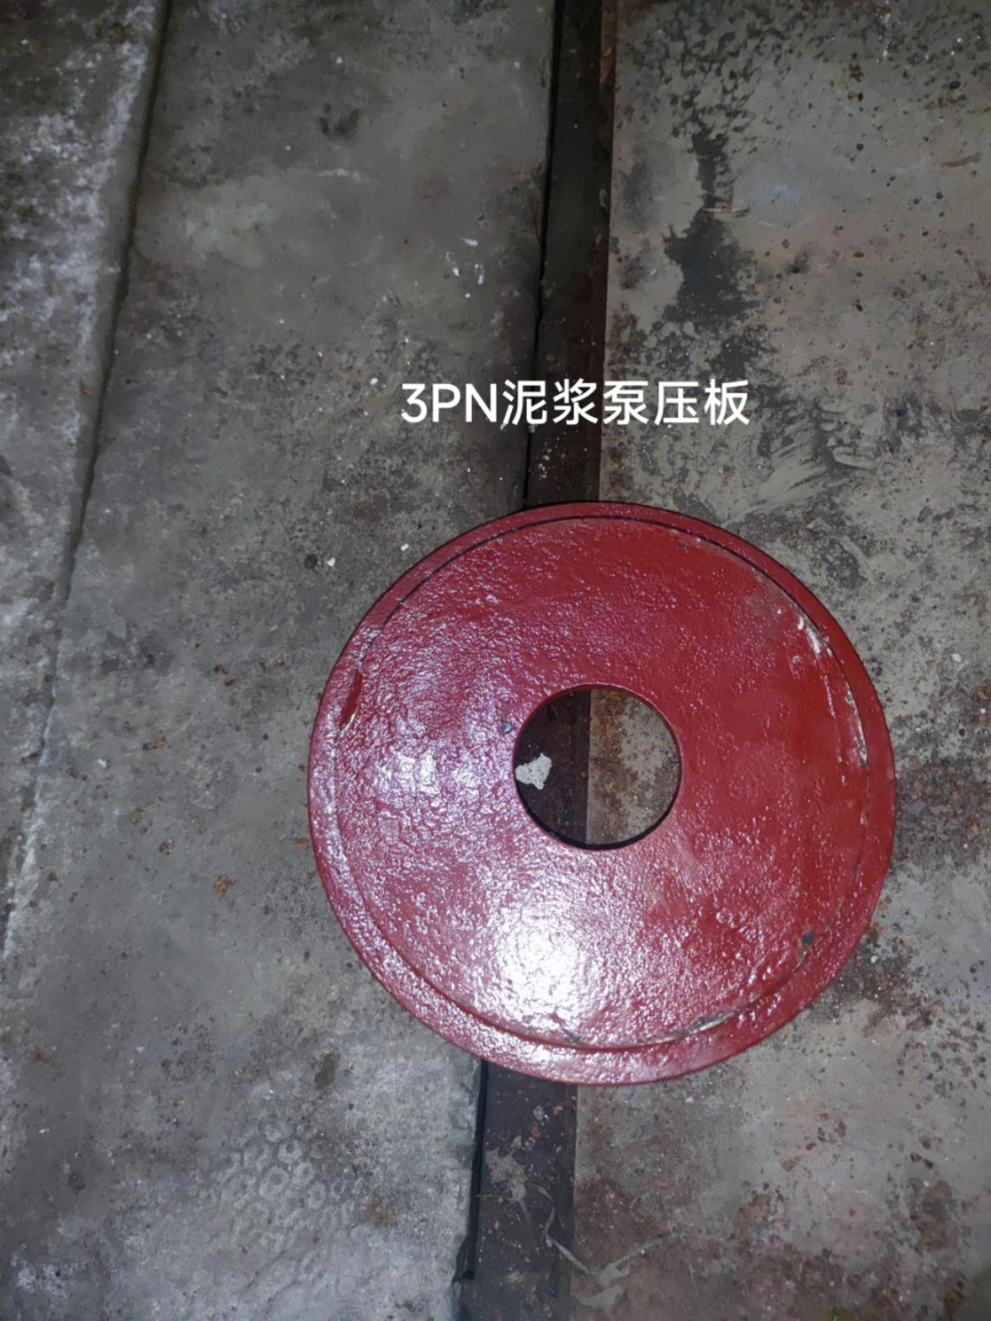
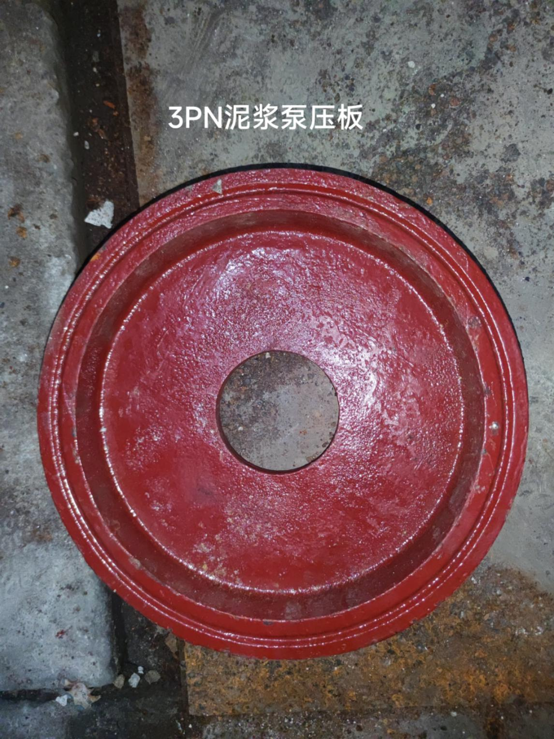
二、液下泵底部连接座加工技术要求
- 规格尺寸：电机侧为圆形，机械侧为方形，宽375mm,高255mm,具体尺寸详见图纸。
- 材质：Q235。
- 备注：可到现场测绘，加工件需与现场设备相匹配。。
- 图纸及实物图
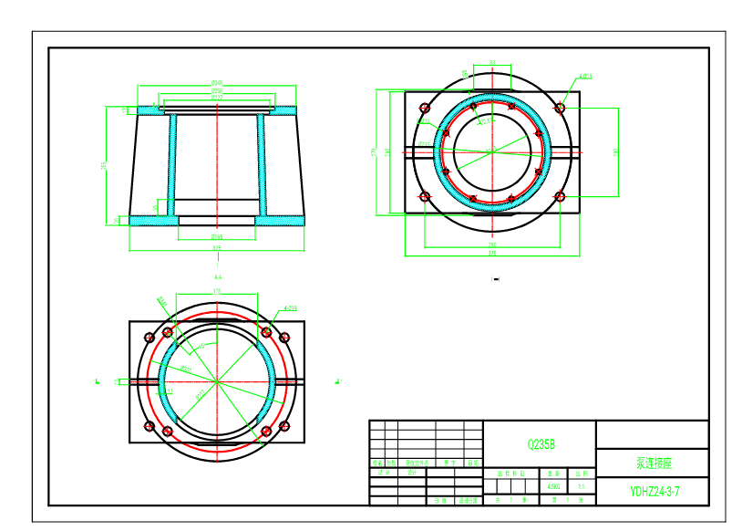

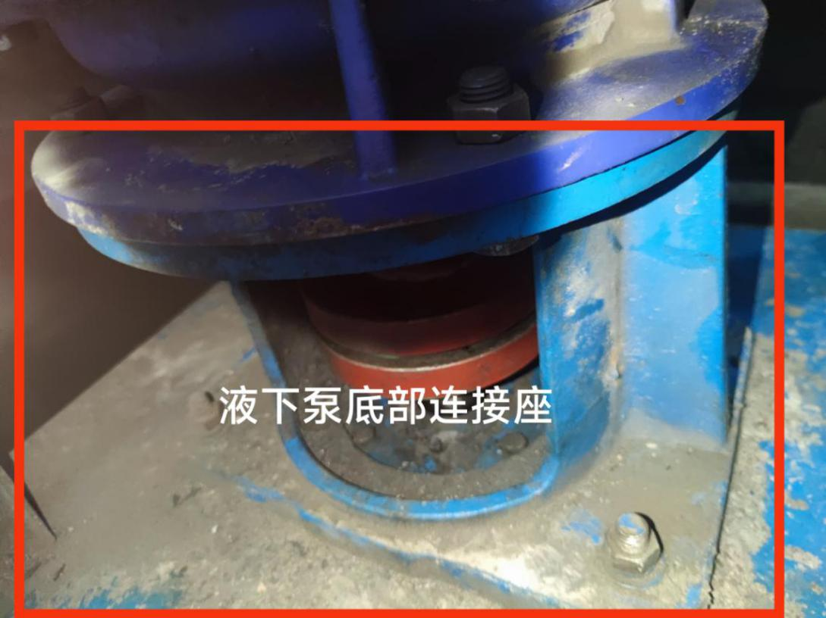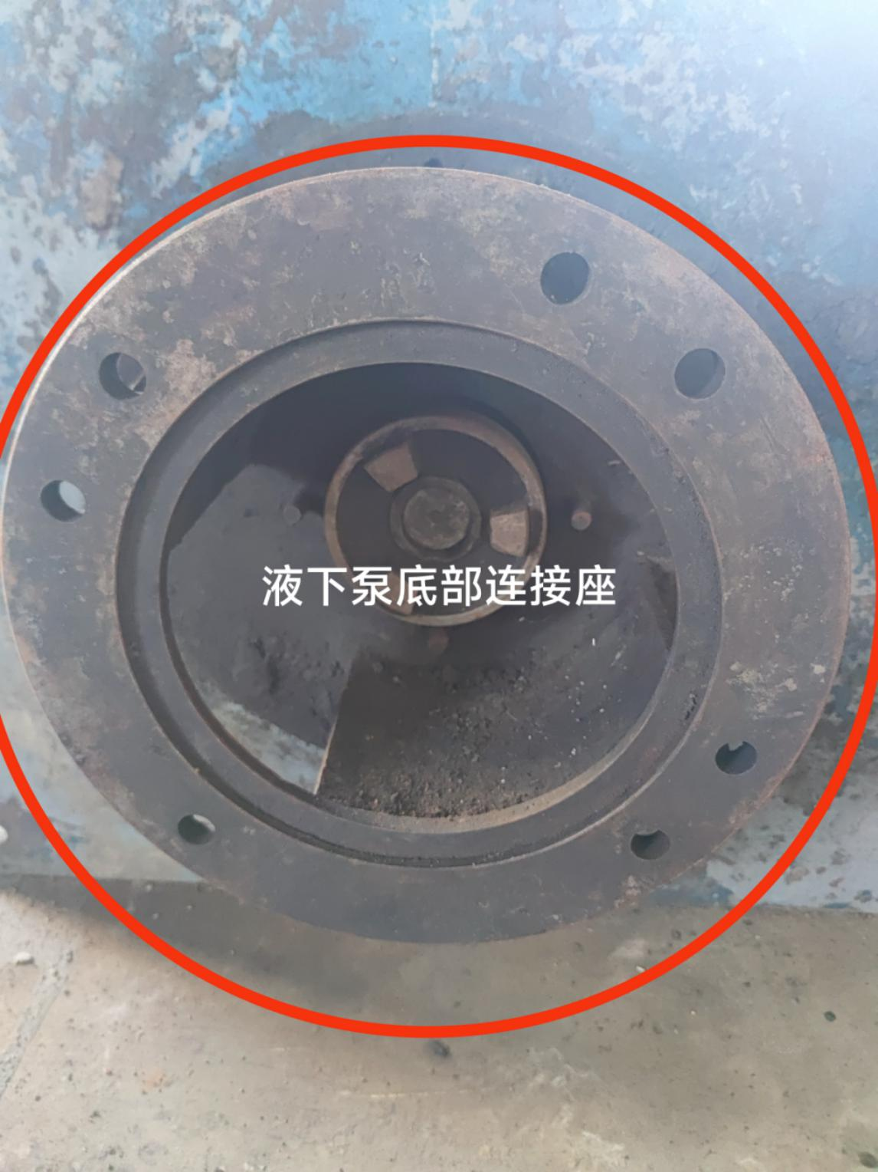
三、老液下泵联轴器加工技术要求
1.规格尺寸：详见图纸。
2.材质：Q235。
3.备注：可到现场测绘，加工件需与现场设备相匹配。
4.图纸及实物图
